Les activités d’écriture brèves

Objectif : mobiliser les savoirs orthographiques pendant l’écriture.
La tâche d’écriture est allégée : les textes sont courts, tirés de lectures ou d’expériences partagées.
L’enseignant choisit les contraintes d’écriture, impulse une dynamique de recherche, d’évaluation de la qualité des textes et de leur pertinence orthographique.

Sources :
- Document d’accompagnement janvier 2005 (Observation réfléchie de la langue)
- Comment enseigner l’orthographe aujourd’hui ? C. Brissaud, D. Cogis, Hatier
- Le singulier et le pluriel (Le masculin et le féminin), A. Aubin, Hachette
- Jeux d’orthographe, Michel martin, Hachette
- Animation : Produire des écrits courts au cycle 3, Blog IEN Gray (voir en annexe)

1. La restitution des leçons par écrit

Chaque jour, les élèves doivent écrire (sur le cahier du jour), 1 ou 2 phrases qui répondent à la question de la maîtresse (sur une leçon de sciences, de grammaire…)
La maîtresse ramasse les cahiers (ou correction directe) et souligne les erreurs d’orthographe que les élèves peuvent corriger eux-mêmes; elle corrige celles que les élèves ne peuvent corriger seuls (ex : accord du participe passé employé avec avoir, verbes conjugués à des temps non étudiés…).

Elle barre ce qui est faux par rapport à la question posée.

La classe procède à une correction collective concernant le contenu ; les élèves doivent évaluer eux-mêmes, autant que faire se peut, si leur réponse est exacte et complète ou s’ils doivent recopier ou simplement compléter leur réponse avec la réponse attendue (qui est rédigée collectivement et écrite au tableau).

2. Transformer des phrases

En lien avec un travail sur les accords, on peut proposer aux élèves de récrire une phrase ou un court texte en changeant de sujet et en opérant toutes les modifications qui s’ensuivent.
On demande aussi aux élèves de surligner les changements opérés et de matérialiser, par des flèches, les relations entre donneurs et receveurs.

3. Produire un court texte
Supports possibles : comptines ou poèmes fonctionnant par accumulation de structures syntaxiques, albums lus en classe, proverbes, slogans…
Les éléments ciblés sont produits à partir de consignes d’écriture contrainte.

* Dans le cadre d’un travail sur l’accord dans le groupe nominal, on demande aux élèves d’écrire un court texte (une phrase ou deux, une liste) commençant par :
- Par la fenêtre, je vois…
- Dans ma chambre, il y a …
- Si je partais explorer une île déserte, j’emporterais…
- Quand j’étais plus petit/petite, je…

* Écrire un texte à partir d’une séquence de mots
Les élèves sont répartis en binômes. L’enseignant propose à chaque binôme une des séquences suivantes :
- marche dans la forêt
- marches dans la forêt
- marchent dans la forêt

Les élèves doivent écrire sur une affiche un texte de quelques lignes, intégrant la séquence.
Les binômes lisent leur production, puis les textes sont affichés au tableau (validation collective de l’orthographe).

* Faire utiliser des noms collectifs en fonction de sujet.
Invente un texte au passé qui contiendra le pronom et/ ou un groupe du nom suivants que tu dois employer comme sujets :
on - tout le monde – la classe – la famille

* A partir du recueil de nouvelles de B. Friot : Histoires minutes
- Donner un titre aux élèves
- Les élèves imaginent les ingrédients qui correspondent à cette histoire (série de groupes nominaux)

* Faire manipuler des formes verbales dans un contexte inhabituel
Les mots suivants sont des verbes utilisés dans certaines régions seulement de la francophonie.
Imagine leur sens et fais une phrase avec chacun d’eux.
escagasser – a trallé – tarabustaient – écorniflait – ont appropreté

* Les fabriques à histoires
- Ma petite fabrique à histoires, B. Gibert, Autrement
- la grande marmite à merveilles, B. Gibert, Autrement

- Le jeu des tirettes
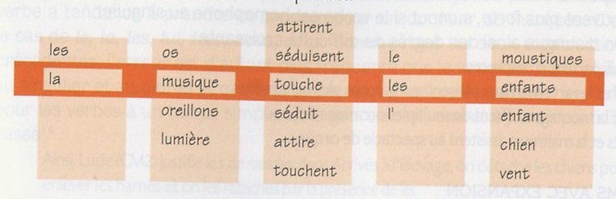

Les élèves doivent sélectionner chaque mot dans une liste disposée sur une bande verticale qui coulisse.
Lors de la mise en commun, la discussion porte sur ce qui est possible ou non :
- certaines phrases ne se disent pas et ne s’écrivent donc pas.
- certaines phrases ne sont pas possibles à cause du sens (sauf phrases imaginaires)
- certaines phrases ne sont pas « possibles » à cause du sens.

- Le jeu des tirettes pour pratiquer la substitution
Compose quatre phrases en faisant bouger les tirettes.
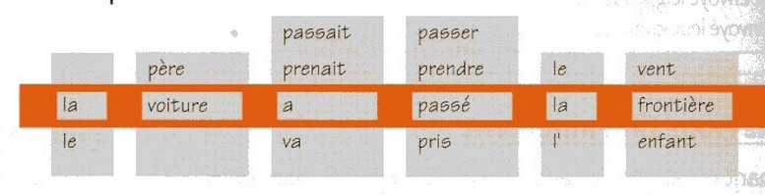

4. Exercices (ou jeu) fabriqués par les élèves
Dans le cadre d’un projet, les élèves sont amenés à inventer des exercices.
Chaque équipe conçoit un exercice, une consigne, et tire ensuite au sort un exercice d’une autre équipe.

5. La résolution de problème

L’enseignant propose un problème qui prépare les élèves à la révision de leurs écrits.

Texte du problème :
Dans une classe, on a dicté aux élèves la phrase :
Deux frères et une sœur se promènent.
Les uns ont écrit « promène » et les autres « promènent » ; Léa veut éliminer « promènent ».
Elle explique : « On met - ent quand il y a beaucoup de personnages et on met - e quand c’est un seul personnage. Et là, il y a qu’un seul personnage, c’est une fille, c’est la sœur des deux frères. »

« Que penses-tu de son explication ? Es-tu d’accord ?
= Explique pourquoi en donnant des preuves ».

* Voici ce que des élèves ont écrit :
Ils voulaient restés au spectacle.
« Si tu es d’accord, explique pourquoi.
Si tu n’es pas d’accord, propose une autre manière d’écrire et explique ton choix ».

* Justifier le choix d’une réponse à une devinette :
Mes amis et moi sommes allés à la pêche aux moules.
Suis-je un garçon ? une fille ? on ne peut pas savoir ? Pourquoi ?

* Voici le début d’un texte.
Paul et Léo aiment le chocolat.
Et voici trois suites ; « élimine les suites impossibles et explique pourquoi ».
Il en a mangé beaucoup.
Ils en ont reçu une boite.
Ils en mange des plaques entières.

